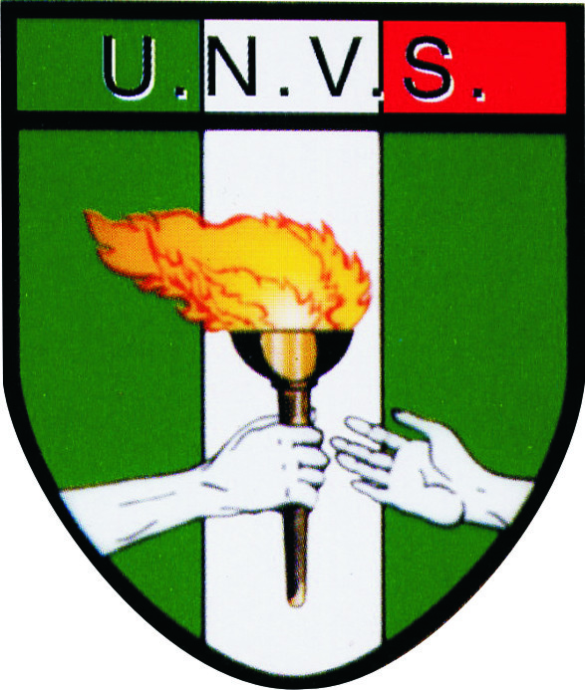 Regolamento del
CAMPIONATO NAZIONALE U.N.V.S.
di MEZZA MARATONA 2020
DOMENICA 23 FEBBRAIO

La Sezione U,N.V.S. di Massa “Tristano Bacchilega – Vinicio Targioni” su mandato del Consiglio Direttivo Nazionale dell’’Unione Nazionale Veterani dello Sport (U.N.V.S.), indice e organizza, in collaborazione con il Comitato Organizzatore WHITE MARBLE MARATHON, il
Campionato Nazionale U.N.V.S. di Mezza Maratona 2020
individuale di categoria Maschile e Femminile e di Sezione riservato agli atleti e alle Sezioni tesserati U.N.V.S.

PARTECIPAZIONE
Al Campionato Italiano possono partecipare tutti gli atleti in possesso della tessera U.N.V.S. valida per il 2020 da esibire al momento del ritiro del pettorale ed in regola con le vigenti leggi sulla tutela sanitaria come indicato nel Regolamento WHITE MARBLE MARATHON.

CATEGORIE
I partecipanti saranno divisi nelle seguenti categorie:

Donne dal al Uomini
Fino a 34 anni
W35 1985 1981 M35
W40 1980 1976 M40
W45 1975 1971 M45
W50 1970 1966 M50
W55 1965 1961 M55
W60 1960 1956 M60
W65 1955 1951 M65
W70 1950 1946 M70
W75 1945 e precedenti M75

PROGRAMMA
Il Campionato Italiano si svolgerà nell'ambito della 4.a Edizione della WHITE MARBLE MARATHON in programma per Domenica 23 Febbraio 2020 con partenza
alle ore 9.00 da Marina di Carrara – Piazza Nazioni Unite. L’arrivo è situato nella stessa zona della partenza.

ISCRIZIONI
Le iscrizioni al Campionato Nazionale U.N.V.S. dovranno pervenire direttamente alla Sezione UNVS di Massa tramite il modulo di iscrizione qui allegato con la compilazione in ogni sua parte della scheda ed il versamento della quota stabilita che per i Soci UNVS rimane fissata fino a tutto il 20/02/2020 in € 18,00 + € 5,00 di cauzione chip.
Pertanto copie del modulo di iscrizione e della ricevuta di pagamento dovranno essere inviate alla Sezione UNVS di Massa: unvs.massa@gmail.com. che provvederà a trasferire le iscrizioni all’organizzazione della WMM.

Visitare il sito internet. www.WHITEMARBLEMARATHON.COM per i requisiti necessari alle iscrizioni.

TITOLI
I vincitori di ogni categoria, sia maschile che femminile, saranno proclamati

"Campioni Italiani U.N.V.S. di Mezza Maratona 2020”.

CLASSIFICHE SEZIONI
La Sezione con tesseramento U.N.V.S. che avrà acquisito i migliori piazzamenti individuali dei propri iscritti sarà insignita del titolo di

“Sezione Campione Italiana U.N.V.S. di Mezza Maratona 2020”.

La classifica per Sezione sarà stilata sulla base dei seguenti punteggi individuali assegnati nella classifica dell'ordine di arrivo:

MASCHILE
1° classificato punti 12
2° classificato punti 9
3° classificato punti 6
4° classificato punti 3
dal 5° al 10° classificato punti 1

FEMMINILE
1° classificata punti 12
2° classificata punti 9
3° classificata punti 6
4° classificata punti 3
dalla 5.a alla 10.a classificata punti 1

A parità di punteggio il titolo di Campione Italiano verrà assegnato alla Sezione con il punteggio più alto nelle Categorie superiori agli anni 60.

PREMIAZIONI
Tutti gli atleti parteciperanno di diritto alla distribuzione dei premi, sia per la classifica assoluta che di categoria, previsti dal regolamento della WRA HALF MARATHON.
Inoltre, di ogni categoria maschile e femminile, i tesserati U.N.V.S. verranno premiati con lo scudetto tricolore e la medaglia dorata al 1° classificato, mentre al secondo sarà assegnata la medaglia argentata e al terzo quella in bronzo.
Alla Sezione prima classificata (cumulando i punteggi ottenuti dagli atleti partecipanti M e F ) verrà assegnato il Trofeo UNVS 2020 mentre alle Sezioni seconda e terza verrà assegnata la coppa della Sezione UNVS di Massa.

RISULTATI e CLASSIFICHE
Saranno a disposizione di tutti i partecipanti sin dal giorno dopo la manifestazione sul sito del Comitato Organizzatore www.whitemarblemarathon.com e su quello dell’U.N.V.S. www.unvs.it

Per qualsiasi informazione fare riferimento al
Comitato Organizzatore WHITE MARBLE MARATHON
Tel. +39.339.8459428
info@whitemarblemarathon.com
www.whitemarblemarathon.com

